**江苏省仪征中学2025-2026学年度第一学期高一物理学科导学案**

1.1 质点 参考系

研制人：夏雪芬 审核人：何青

班级：____________ 姓名：____________ 学号：_________ 授课日期：

本课在课程标准中的表述：经历质点模型的建构过程，了解质点的含义，知道将物体抽象成质点的条件，能将特定的实际情境中的物体抽象成质点。

**[学习目标]**

1．知道质点的概念，知道质点是一种理想化物理模型.

2．知道把物体看作质点的条件.

3．理解参考系的概念，知道物体运动具有相对性．

**[课前预习]**

**一、物体和质点**

1．定义：忽略物体的_______和_______，把物体简化为一个具有 的点．

2．物体看作质点的条件：一个物体能否看成质点是由__________________决定的．当物体的_____和______对研究问题影响较小，可把物体看作质点．

3．理想化模型：在物理学中，突出问题的_______因素，忽略______因素，建立理想化的物理模型，并将其作为研究对象，是经常采用的一种科学研究方法．______这一理想化模型就是这种方法的具体应用．

**二、参考系**

1．运动与静止

(1)自然界的一切物体都处于永恒的_______中，运动是______的．

(2)描述某个物体的位置随时间的变化，总是相对于其他物体而言的，这便是运动的_______．

2．参考系：要描述一个物体的运动，首先要选定某个其他物体作为参考，这种用来作为______的物体叫作参考系．

3．参考系的选择是_______(填“任意”或“唯一”)的．

4．选择不同的参考系来观察同一个物体的运动，其结果往往_______________(填“会有所不同”或“一定相同”)．

**即学即用**

1．判断下列说法的正误．

(1)只有体积很小的物体才可以看成质点，体积较大的物体不能看成质点．(　　)

(2)质点是一个理想化模型，实际上也是存在的．(　　)

(3)描述同一物体的运动时，不论选取怎样的参考系，其结论是相同的．(　　)

(4)参考系可任意选取，通常情况下，在讨论地面上物体的运动时(如汽车的运动)，都以地面为参考系．(　　)

2．《敦煌曲子词集》中有这样的词句：“满眼风波多闪烁，看山恰似走来迎，仔细看山山不动，是船行．”其中“看山恰似走来迎”所选的参考系是________，“是船行”所选的参考系是________．

**[课堂学习]**

**一、质点**

左括导学探究右括如图，研究一列火车从北京开往上海所用的时间时能否把火车看成质点？

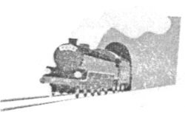若研究列车通过一条隧道需要用的时间能否把列车看作质点？

左括知识总结右括

1．对质点的理解：________________________________________

________________________________________________________________________________

2．物体能看成质点的条件:_________________________________________________________

例1：观察图中所示四幅图，对图中各运动物体的描述正确的是(　　)

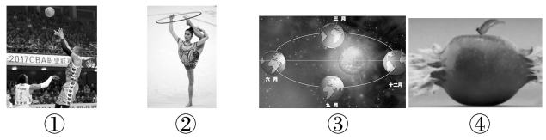

A．图①中研究投出的篮球运动路径时不能将篮球看成质点

B．图②中观众欣赏体操表演时不能将运动员看成质点

C．图③中研究地球绕太阳公转时不能将地球看成质点

D．图④中研究子弹射穿苹果的时间时可将子弹看成质点

针对训练1：下列关于物体是否可以看成质点的说法，正确的是(　　)

A．研究蜜蜂飞行过程中翅膀的振动特点时，蜜蜂可以看成质点

B．研究直升机飞行时其螺旋桨的转动情况时，直升机可以看成质点

C．观察航空母舰上的舰载飞机起飞时，可以把航空母舰看成质点

D．在作战地图上确定航空母舰的准确位置时，可以把航空母舰看成质点

**二、参考系**

左括导学探究右括如图，有人说我，快如闪电，疾如风！有人说我，纹丝不动，坐如钟！“我”是静是动？

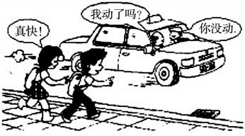左括知识总结右括

1.选取参考系的意义：______________________________________________

2.参考系的选取原则____________________________________________________________

________________________________________________________________________________

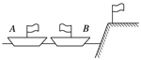例2：如图所示，由于风的缘故，河岸上的旗帜向右飘，在河面上的两条船上的旗帜分别向右和向左飘，两条船的运动状态是(　　)

A．*A*船肯定向左运动 B．*A*船肯定是静止的

C．*B*船肯定向右运动 D．*B*船可能是静止的

针对训练2：在电视连续剧《西游记》中，常常有孙悟空腾云驾雾的镜头，这通常是采用“背景拍摄法”，让孙悟空站在平台上，做着飞行的动作，在他的背后展现出蓝天和急速飘动的白云；摄影师把人物动作和飘动的白云等一起摄入镜头，放映时，观众就感觉到孙悟空在腾云驾雾．这时，观众所选的参考系是(　　)

A．孙悟空 B．平台 C．急速飘动的白云 D．蓝天

**[随堂练习]**

1．下列说法中正确的是(　　)

A．由于“山东号”航母“高大威武”，故任何情况下都不能看成质点

B．战斗机飞行员可以把正在甲板上手势指挥的调度员看成是一个质点

C．在战斗机飞行训练中，研究战斗机的空中翻滚动作时，战斗机可以看成质点

D．研究“山东号”航母在大海中的运动轨迹时，航母可以看成质点

2．东京奥运会延期至2021年举行，下列几种奥运比赛项目中的研究对象可视为质点的是(　　)

A．在撑竿跳高比赛中研究运动员手中的支撑竿在支撑地面的过程中的转动情况

B．研究跳水比赛中运动员的空中转体

C．跆拳道比赛中研究运动员的动作时

D．铅球比赛中研究铅球掷出后在空中飞行的水平距离时

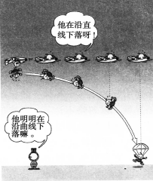3．如图所示，飞行员跳伞后飞机上的其他飞行员(甲)和地面上的人(乙)观察跳伞飞行员的运动后，引发了对跳伞飞行员运动状况的争论，下列说法正确的是(　　)

A．甲、乙两人的说法中必有一个是错误的

B．他们的争论是由于选择的参考系不同而引起的

C．研究物体的运动时不一定要选择参考系

D．参考系只能是相对于地面静止的物体

4．小刚同学在一次蹦极运动后说：“在下落运动的那段时间里，我感觉大地扑面而来．”这里的“扑面而来”所选的参考系是(　　)

A．远处的山 B．大地 C．小刚自己 D．太阳

**[课后作业]** 完成课后作业（建议作业时间为30分钟）

**[课后感悟]**____________________________________________________________________

________________________________________________________________________________